АДМИНИСТРАЦИЯ ТАРНОГСКОГО МУНИЦИПАЛЬНОГО ОКРУГА

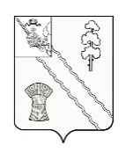
ПОСТАНОВЛЕНИЕ

От | 02.07.2025 | № | 388
с. Тарногский Городок
Вологодская область

Об утверждении отчета об исполнении бюджета Тарногского муниципального округа за первое полугодие 2025 года

Руководствуясь Уставом Тарногского муниципального округа, администрация округа
ПОСТАНОВЛЯЕТ:
1. Утвердить отчет об исполнении бюджета Тарногского муниципального округа за первое полугодие 2025 года (прилагается).
2. Настоящее постановление подлежит размещению на официальном сайте округа в информационно-телекоммуникационной сети «Интернет».

Глава округа А.В. Кочкин

